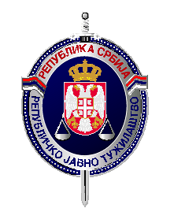
РЕПУБЛИКА СРБИЈА
РЕПУБЛИЧКО ЈАВНО ТУЖИЛАШТВО
REPUBLIC PROSECUTOR`S OFFICE

ИЗВЕШТАЈ О ПОСТУПАЊУ ВИШЕГ ЈАВНОГ ТУЖИЛАШТВА У БЕОГРАДУ ЗА ПЕРИОД ОД 01.10.2013. ДО 10.02.2014. ГОДИНЕ

Наредбом о спровођењу истраге обухваћено је 357 лица.

Оптужнице – оптужено је 166 лица.

Споразум о признању кривице – закључен је споразум о признању кривице са 63 лица.

Опортунитет – институт опортунитета (одлагање кривичног гоњења) примењен је према 38 лица.

